Отчёт о проведении мероприятий, посвященных Дню российской космонавтики и 60-летию полёта в космос Ю.А.Гагарина

12 апреля 1961года навсегда останется в памяти человечества. 60 лет назад Юрий Алексеевич Гагарин совершил первый в истории полет человека в космическое пространство – облетел земной шар за 1 час 48 минут и благополучно вернулся на землю. Теперь полёты в космос стали для нас привычными. Человечество превратило мечту в реальность. В нашей школе проводились мероприятия, посвященные Дню российской космонавтики.
Все классы с 1-го по 9-ый активно приняли участие в мероприятиях.
Увлекательные пятиминутки проходили во всех классах на классных часах на тему «Достижения космических исследований». Был организован и успешно проведён единый урок, посвящённый 60-летию полёта в космос Ю.А.Гагарина «Он сказал: Поехали!». Все учащиеся школы почерпнули много разной информации о развитии космонавтики и космических технологий в нашей стране.
12 апреля с увлекательной беседой выступила работник Митинского КДЦ Кузьмина О.В.

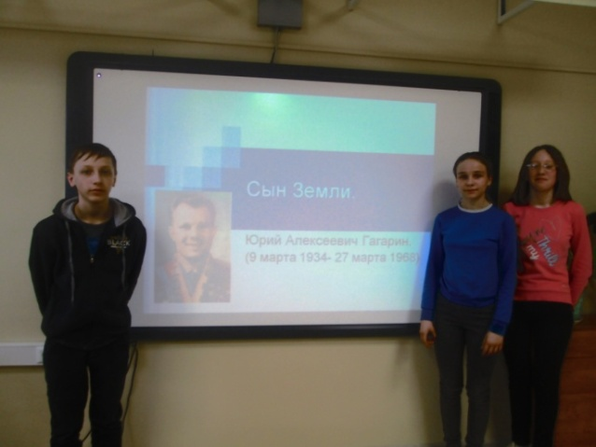 | 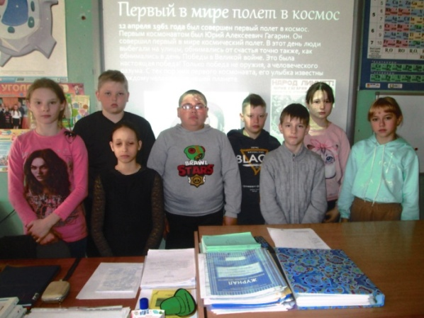
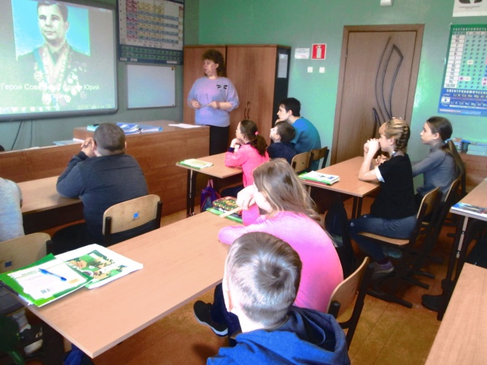 | 